????????????????
????????????????????????????????????????????????????????????????????????????????????????????????????????????????????????
? ???????????????????????????????????????????????????????????????????????????? aiSolution ???????????????? wx.chooseLocation ??????????????????? wx.getLocation ??????????????????????????????????????????????????????????
? ???????????????? wx.cloud.uploadFile ????????????????? fileID ???????? wx.cloud.callFunction ?? createIssuePost ??????????????????????????????????????????????????????? GeoPoint ????????????????????????????????????
? ????????????????? PostgreSQL + PostGIS?????????? CloudBase ????????????? posts ??????????????????????_id???????_openid?????????type?status?title?content???????images??? fileID ????category/categoryId/categoryName???????community???????location?GeoPoint ??????address/formattedAddress/detailAddress???????userSuggestion???????aiSolution?????????stats???????? createTime/updateTime???????????????????????????????
? ?????????????????? getPublicData ????????????????? geoNear ????????????????????????????? GeoPoint ?????????? markers ????????????????????????????????????????????????????????????????????????????????????????????????????????????????????????????????
???????????????????? / ???? posts ????????? / ????????????

??
? 2-1 ?????????????
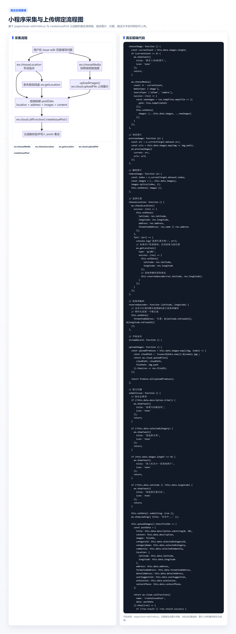
? 2-2 ???? posts ?????????
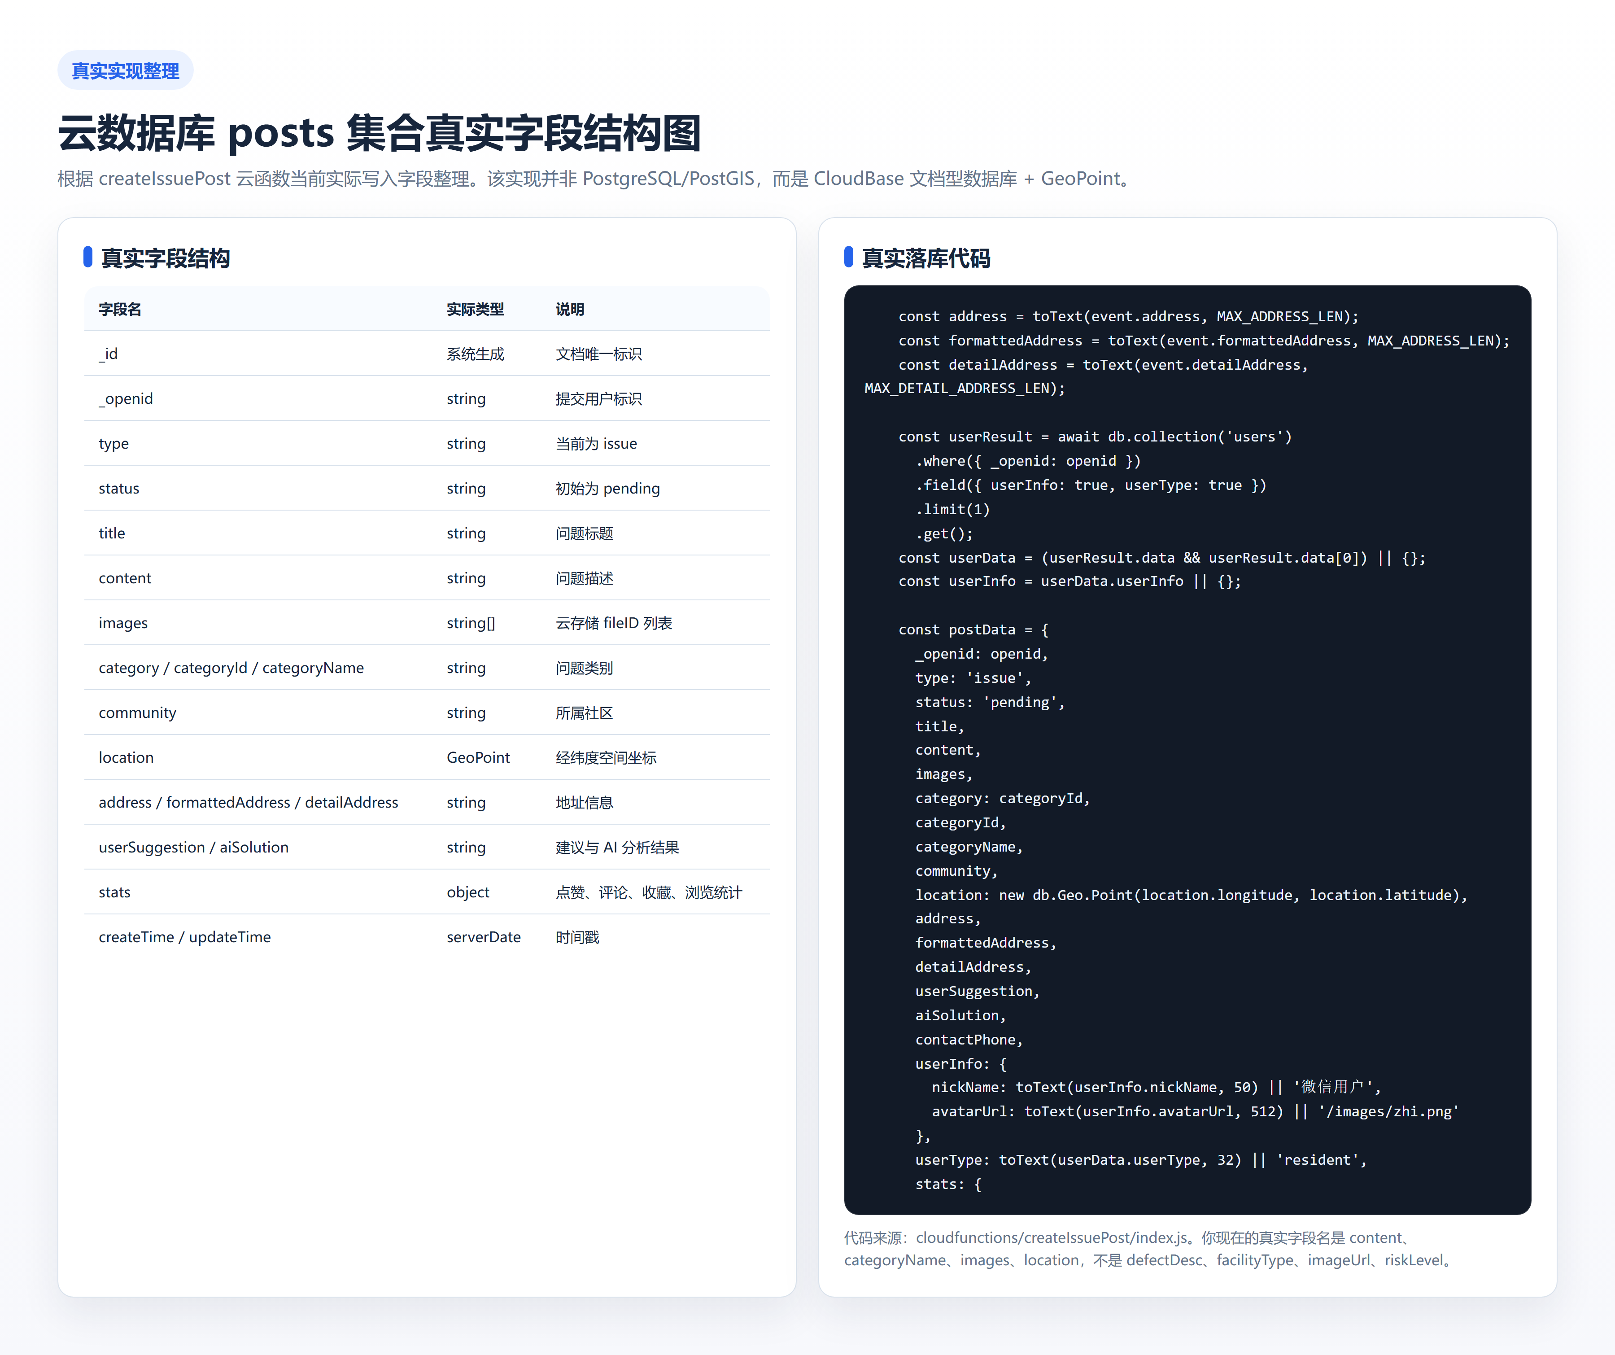
? 2-3 ???????????
